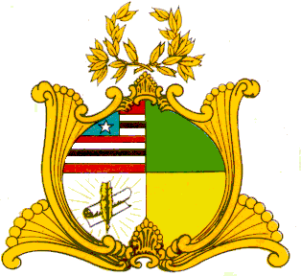
ESTADO DO MARANHÃO
ASSEMBLEIA LEGISLATIVA DO MARANHÃO
INSTALADA EM 16 DE FEVEREIRO DE 1835
GAB. DEP. FABIANA VILAR
Dep.fabianavilar@al.ma.leg.br

INDICAÇÃO Nº
Autoria: Dep. Fabiana Vilar

Senhora Presidente,

Nos termos do art. 152 do Regimento Interno da Assembleia Legislativa do Estado do Maranhão, Requeiro a Vossa Excelência que, ouvida a Mesa Diretora, seja encaminhado ofício AO EXCELENTÍSSIMO GOVERNADOR DO ESTADO DO MARANHÃO, SENHOR CARLOS BRANDÃO, solicitando providências, no sentido de determinar A RECUPERAÇÃO DA INFRAESTRUTURA E REVITALIZAÇÃO DO “CAIS”, DO MUNICIPIO DE CARUTAPERA (MA), considerando que o “Cais de Carutapera” não é apenas um ponto de conexão entre a terra e o mar, para carga e descarga de mercadorias. É um logradouro importante para a economia local e regional, além do que, serve como um perfeito ponto de intercâmbio cultural e turístico entre a cidade e cidades do vizinho Estado do Pará, a exemplo de Vizeu. O “Cais da Orla da Cidade” de Carutapera, como também é conhecido, é o ponto de partida para a famosa “Praia de São Pedro”, “Praia do Juncal” e “Praia do Caboclo”.
Revitalizar o “Cais de Carutapera” é também revigorar uma das maiores atrações turísticas do Município. Além de restabelecer a atividade econômica da venda de alimentos (comidas típicas a base de camarão, peixe, caranguejo etecetera), muito presente no dia a dia das pessoas que, infelizmente, se encontra paralisada devido a situação de insegurança na sua infraestrutura.
No perímetro do “Cais da Orla da Cidade” está localizada também a Feirinha e o Mercado Municipal, logradouros importantes para a dinâmica econômica do Município de Carutapera (MA), que, geopoliticamente tem uma dinâmica de influência do vizinho Estado do Pará, cuja localização está encravada, ao norte do Estado do Maranhão, na divisa entre os dois Estados e interligados através da BR 316. O Município de Carutapera pertence à Microrregião do Gurupi e, conta com uma população de 24.238 habitantes, Censo IBGE/2022.
Assembleia Legislativa do Maranhão, Plenário Deputado “Nagib Haickel”, em São Luís, 16 de abril de 2024.

FABIANA VILAR
DEP. ESTADUAL - PL
3ª VICE-PRESIDENTE

